広報「よこすか」
メールマガジン 第○号 令和○年○月○日発行
発行：横須賀市ＰＴＡ協議会 会長：櫻井 聡
メールマガジン 第○号 令和○年○月○日発行

「うな丼」「うな重」は何が違う？

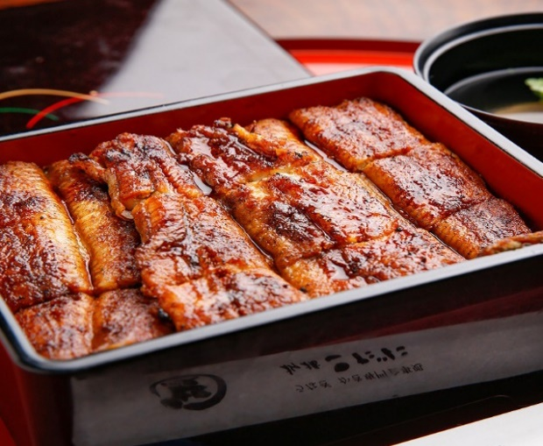
きょう7月21日は「土用の丑（うし）の日」です。うなぎ料理専門店に行くと、お品書きに「うな丼」「うな重」の両方が書かれていることがありますが、ご飯の上にうなぎがのっている点は同じであるにもかかわらず、なぜか呼び方が違います。「うな丼」「うな重」は何が違うのでしょうか。器が「丼」か「お重」かの違いでしょうか。料理研究家で管理栄養士の関口絢子さんに聞きました。

「うな丼」起源は芝居小屋の食事？
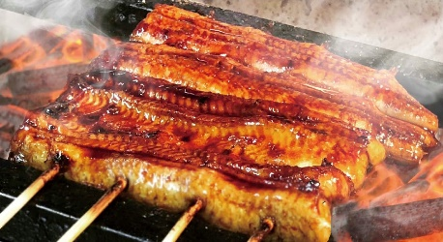
Q.昔から、「うな丼」と「うな重」が存在したのでしょうか。それぞれ、どのようなきっかけから生まれたのですか。 関口さん「『うな丼』の由来は諸説あるようですが、江戸時代末期に刊行された随筆『俗事百工起源』によると、文化年中（1804～18年）の頃、堺町（現在の東京・人形町）の芝居小屋『中村座』のスポンサー、大久保今助が、かば焼きが冷めないようにと、丼飯の間に挟んで芝居小屋に届けさせたものが始まりのようです。『俗事百工起源』には『うなぎ飯』の起源と書かれていますが、現代のうな丼に近い形だと思われます。 江戸時代にはすでに、うな丼は庶民の間で人気となり、陶器や磁器、漆器の丼を使って出されていたようです。明治時代に入り、それまで地焼き（焼くのみ）だったかば焼きから、焼く工程で蒸す方法が取り入れられ、かば焼きがやわらかくなったことで、ご飯の上にのせるスタイルが確立、その後、さらに見栄えよくお重に入れたものが登場し、人気になって『うな重』となったそうです。 お重が使われるようになった由来は、他にも説があります。うなぎ飯が冷めないように重箱を3段重ねにし、上下のお重にお湯を入れて、真ん中のお重に入れたうなぎ飯を保温したという説です。お重に入れたうなぎ飯は、その辺りからも、丼よりも高級なものとして認識されていったとみられます」

あのプリクラに「復権の兆し」

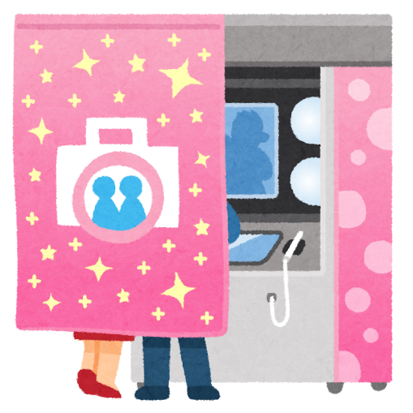
1990年代後半に女子高生の間で大ブームとなった「プリクラ」に、復権の兆しが見えてきている。プリントシール機「プリクラ」が誕生して25年となる今年、写真だけでなく3秒間の動画も撮影できる新機種が登場するのだ。 最新プリクラ機「fiz（フィズ）」を投入するのは、ゲーム大手のセガ。長らくプリクラ市場から離れていたが、約20年ぶりの再参入だという。 「なめらかな3秒動画を最大6種類、撮ることができます。400円の料金で静止画像6枚と、3秒動画『モーメント』を6種類撮影でき、従来にはない動画のなめらかさが特徴です」（同社広報担当者） 画像データはスマホで受信するか、専用ウェブサイトからダウンロードできる。これをインスタグラムなどのSNSにアップするなどして、友人たちと簡単に共有することが可能だ。新型機は一部の地域で期間限定の先行投入を始め、今秋に本格展開するという。 プリントシール機のプリント倶楽部、すなわちプリクラがゲームセンターに登場したのは1995年。女子高生は撮影した写真を「プリ帳」と呼ぶ小さなノートに貼り、友達と見せ合い、交換し合った。
ネット・ゲーム依存は心の病 自粛生活、悪化のきっかけに

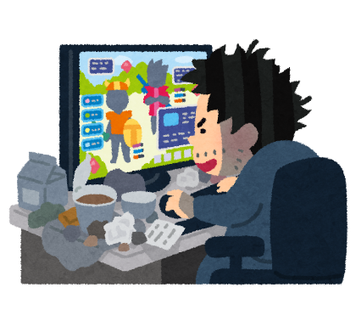
新型コロナウイルス感染拡大防止のための小中学校、高校の休校は約３カ月に及んだ。外出も自粛が求められ、子どもたちがインターネットやオンラインゲームに接する時間は長くなり、「ネット・ゲーム依存」が増えることが懸念されている。どのような影響が出ているのだろうか。依存の背景にあるのは？ 神戸大学病院（神戸市中央区）で、ネット・ゲームとギャンブル依存の専門外来を担当する精神科専門医、曽良（そら）一郎教授（６３）＝精神薬理学＝は「依存の人の多くが、満たされないものを持っている。生きづらさがあるのです」と語る。（網 麻子）

■編集後記■

